Муниципальное бюджетное образовательное учреждение
«Средняя образовательная школа Вулканного ГП»

Паспорт кабинета географии и биологии
Зав. кабинетом: Шабалина Людмила Геннадьевна

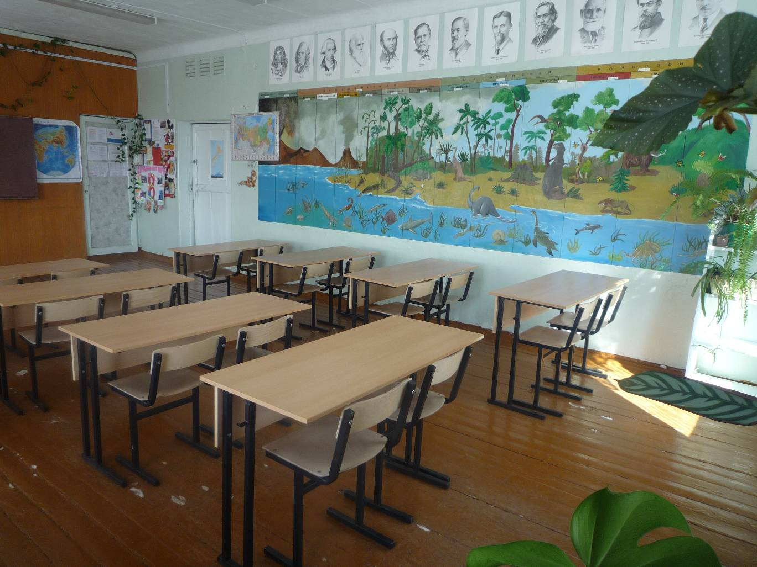

Цель паспортизации учебного кабинета

Проанализировать состояние учебного кабинета, его готовность к обеспечению требований стандартов образования определить основные направления работы по проведению учебного кабинета в соответствии требованиям учебного – методического обеспечения образовательного процесса.
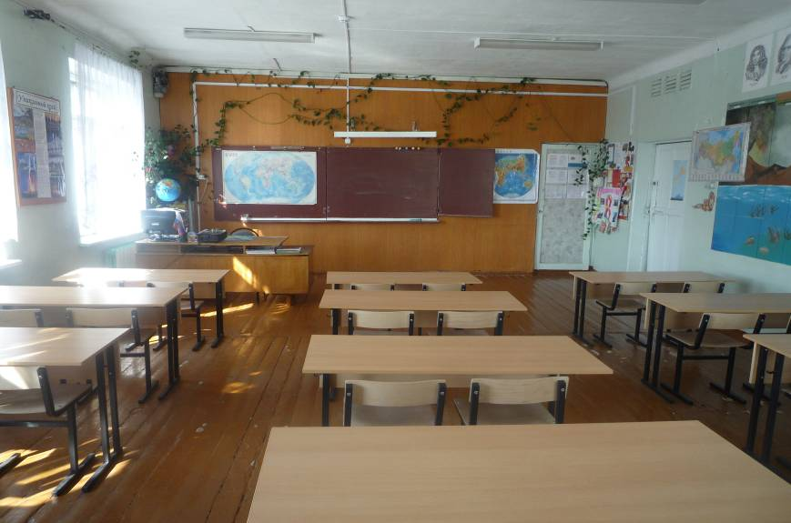

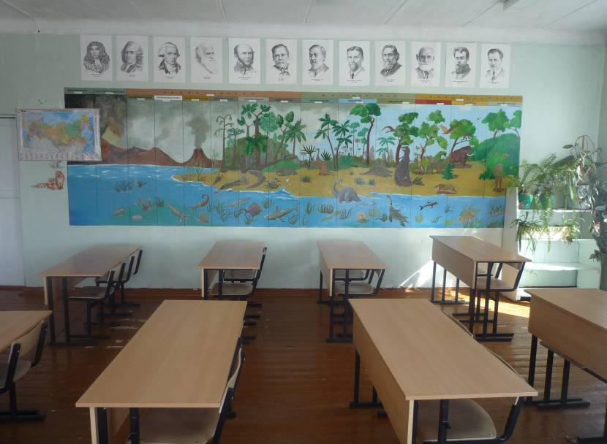

Общие сведения

Площадь кабинета 46 м²
Отделка помещения / стены окрашены + фото обои
Покрытие полов деревянные, крашенные
Отопление центральное
Освещение лампы дневного освещения
Вентиляция естественная
Проветривание до уроков и после занятий
Число посадочных мест для учащихся 24
Лаборантская есть

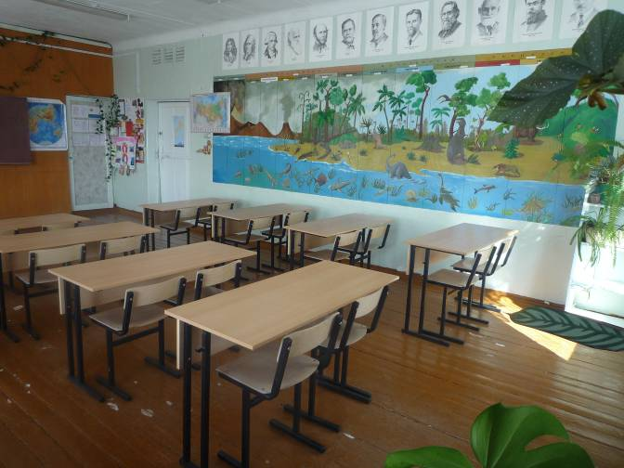
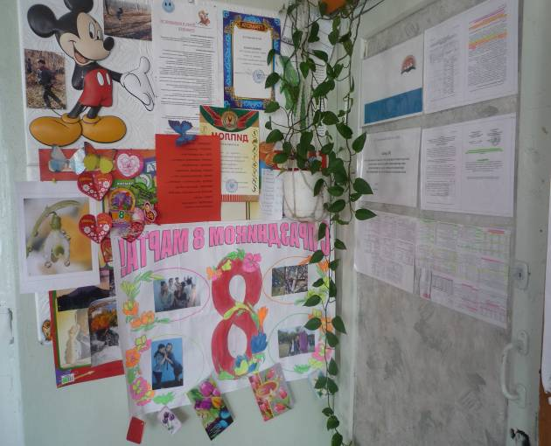
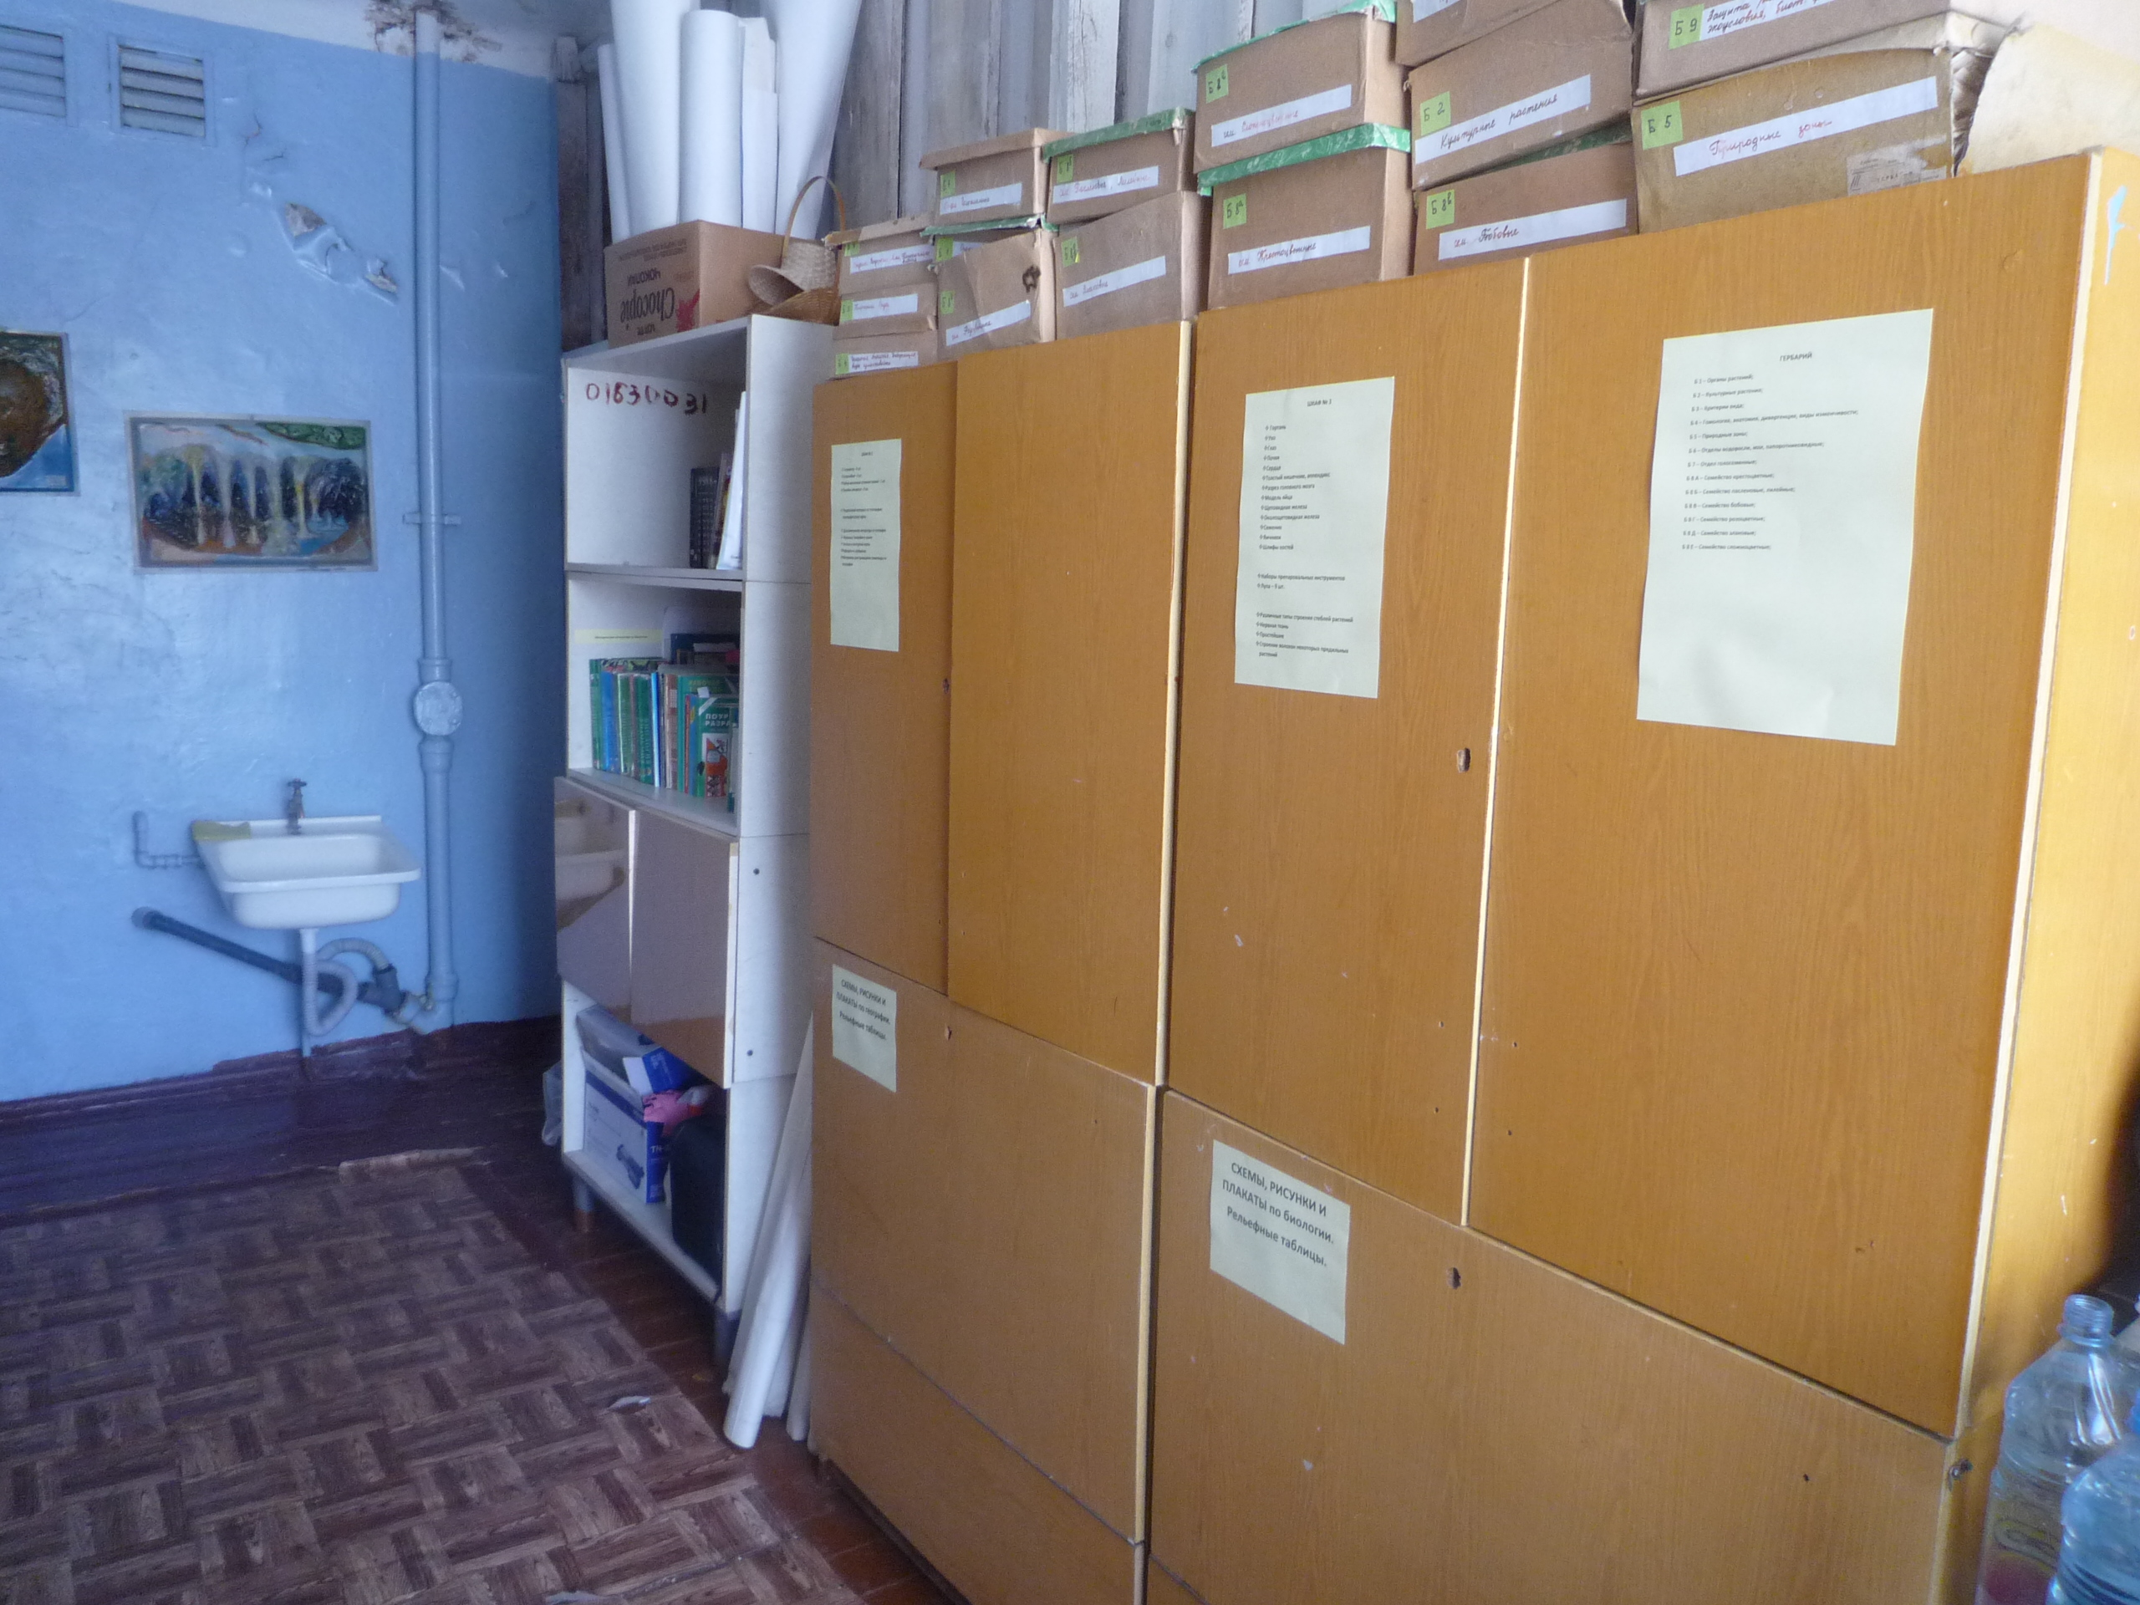

ОПИСЬ ИМУЩЕСТВА КАБИНЕТА

№п/п | Наименование имущества | Количество
 | Стол учительский | 1
 | Стул учительский | 1
 | Столы ученические | 12
 | Стулья ученические | 24
 | Доска школьная | 1
 | Компьютер | 1
 | Мультимедийный экран | 1
 | Проектор | 1
 | Принтер – копир - сканер | 1
 | Стенды | 2
 | Классный уголок | 1
 | Шкафы | 2
 | Инструкции по технике безопасности | 3
 | Лаборантская:
 | Шкафы | 4
 | Полки | 9
 | Аптечка | 1
 | Огнетушитель | 2

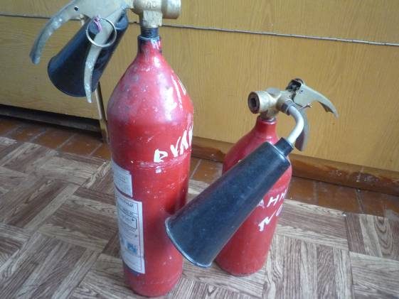
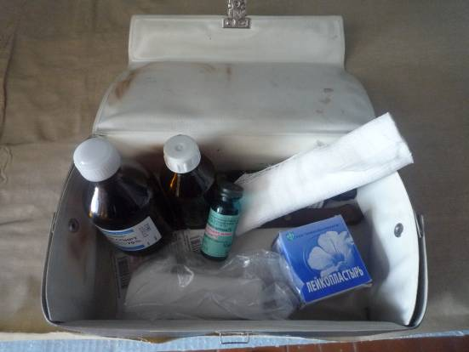

Инвентарная ведомость на технические средства обучения учебного кабинета

№ п/п | Наименование ТСО | Номер,марка
1 | Компьютер - 1 | 101041000529
2 | Проектор - 1 | Benq MP 12
3 | Принтер – копир - сканер | Brother DCP – 7057R

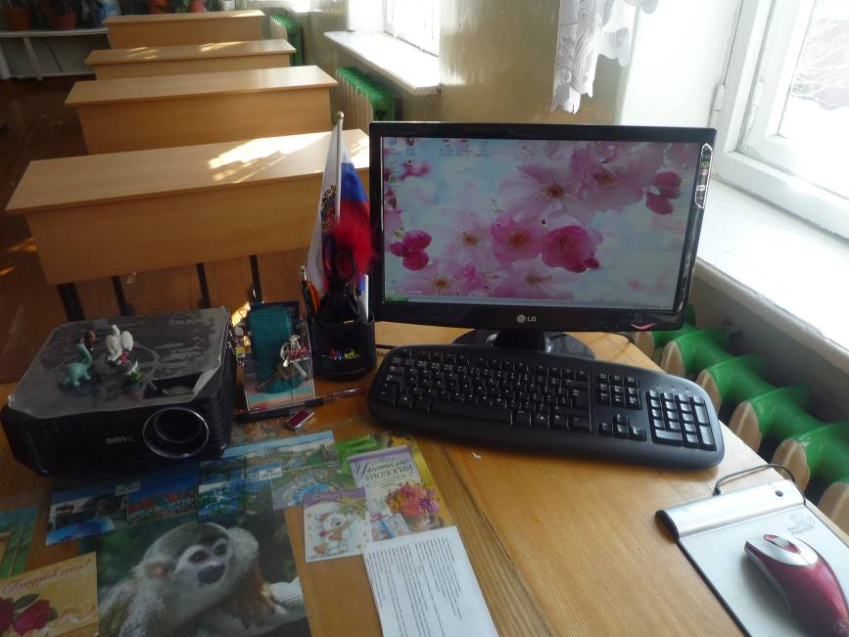

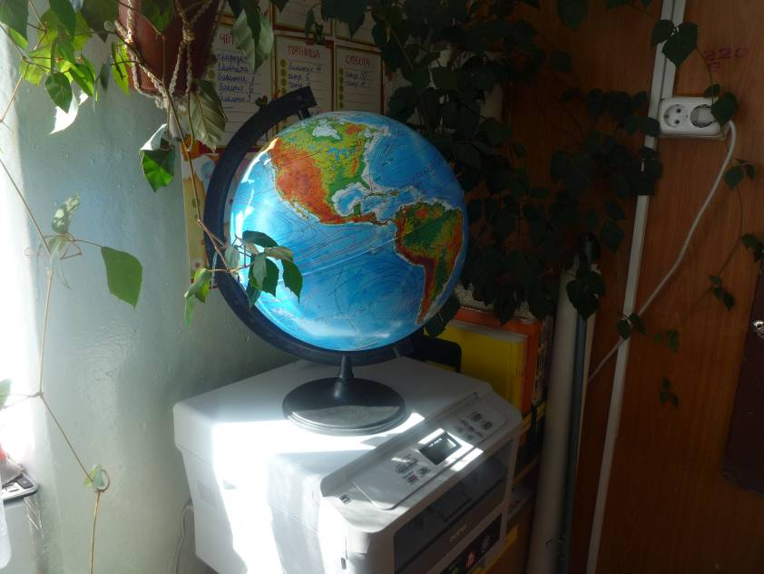

Занятость кабинета на 2011/2012 учебный год
Учитель: Шабалина Л.Г.

- Расписание уроков.
урок | понедельник | вторник | среда | четверг | пятница
1 | Природоведение 5 класс |  | География 11 класс | Природоведение 5 класс | Биология 10 класс
2 | Биология 6 класс | География 7 класс | География 10 класс | Биология 6 класс | География 6 класс
3 | Биология 7 класс | География 6 класс | Биология 7 класс | Гео. Кам. 7 класс | География 7 класс
4 |  | Природоведение 5 класс | Биология 8 класс | Биология 8 класс | География 8 класс
5 | Биология 9 класс | География 9 класс |  | Биология 9 класс | География 9 класс
6 | Биология 8 класс | География 8 класс |  |  | Биология 11 класс

- Индивидуальные и дополнительные занятия.
класс | время работы
класс | понедельник | вторник | среда | четверг | пятница
9 |  | 15.40 ГИА по географии |  |  | 15.40  Подготовка к экзамену по географии  (традицион.)
10 |  |  |  | 15.40 Дополнительные занятия по биологии
11 |  |  |  | 15.40 ЕГЭ по биологии

ИЗМЕРИТЕЛИ ВЫПОЛНЕНИЯ ОБРАЗОВАТЕЛЬНОГО СТАНДАРТА

УЧЕБНО – МЕТОДИЧЕСКАЯ И СПРАВОЧНАЯ ЛИТЕРАТУРА

география

- Амбарцумова Э.М. Тематический контроль, 10 класс. – М.: Интеллект – Центр, 2007.
- Андреева в.Н. Предметная неделя географии в школе. – Ростов н/Д.:Феникс,2008.
- Баранчиков Е.В. – Сборник заданий и упражнений по географии, 6 класс. – М.: Экзамен, 2006.
- Баранчиков Е.В. –Тесты к учебнику В.П. Максаковского, 10 класс. – М.: Экзамен, 2006.
- Баранчиков Е.В. –Тесты, 10 класс. – М.: Экзамен, 2009.
- Баринова И.И. - Современный урок географии, Методические разработки уроков для 7 класса: Материки и океаны. - М.: Школьная Пресса, 2003.
- Баринова И.И., Суслов В.Г. – Рабочая тетрадь с комплектом к/к, 7 класс. - М.: Экзамен, 2009.
- Бенькович Т.М., Бенькович Д. Л. - Опорные конспекты в обучении географии: Кн. для учителя: 7 кл.: Из опыта работы. - М.: Просвещение, 1995.
- Болотникова Н.В. – Рабочие программы по географии. 6-9кл. – М.: Глобус, 2008
- В.И.Сиротин. География. Рабочая тетрадь с комплектом контурных карт „География России. Природа“. 8 класс – М.: Дрофа, 2009. Атлас. География России. Природа. 9 класс.
- География России. Методическое пособие.8-9 класс. И.И. Баринова. В.Я. Ром. М.: Дрофа.2000.
- География. Начальный курс. 6 кл.: Атлас, - М.: Дрофа; Издательство Дик, 2008.
- Дмитриева Л.М. – Уроки географии: методическое пособие (мастер-класс) , 6 класс.– М.: Дрофа, 2007.
- Душина В.И. - Рабочая тетрадь для учителя, 7 кл. -М.: Дрофа, 2002.
- Душина И.В. - География материков и океанов: Рабочая тетрадь к учебнику В. А. Коринской и др. - М: Дрофа, 2001.
- Жижина Е.А. Контрольно-измерительный материал география, 6 класс – М.:Вако, 2011.
- Жижина Е.А., Никитина Н.А. Поурочные разработки по географии, 6 класс– М.:Вако, 2010.
- Илькевич Т.Н. Тесты: разноуровневые задания, 10-11 кл. – Минск: Юнипресс, 2004.
- К истории Домодедовских поселений. Г.Ф.Гарин. Домодедово.2009.
- Коринская В.А., Душима КВ., Щенёв В.А.- География материков и океанов. 7 кл.: Методическое пособие. - М.: Дрофа, 2000
- Коринская и др.- Методическое пособие по географии материков и океанов - М.: Просвещение, 1990.
- Костина С.А. Разрезные карточки для тематического тестирования , 10 класс. – Волгоград: Учитель, 2006.
- Крылова О.В. - Уроки географии: 7 кл.: Из опыта работы - М.: Просвещение, 1990.
- Курашева Е.М. Задания на определение географических объектов: учебное пособие. 9-11 класс. – М.: Дрофа, 2009.
- Лиознер В.Л. - Новые тесты по географии - М.: Дрофа, 2002 .
- Лисовский Э.Л. Дидактические карточки – задания по физической географии, 6 класс.-М.: Гержер, 1998.
- Лобжанидзе А.А. – Планета Земля , 6 класс. – М.: Просвещение, 2006.
- Макарова Т.Д., Спирин В.В. - Итоговое тестирование: 9-10 кл. - М., 1999.
- Макарцева Л.В. Проверочные работы, 10 класс. – Саратов: Лицей, 2004.
- Моргунова А.Б. Тесты для уч-ся 9-11 кл. – Волгоград: Учитель, 2007.
- Нагорная И.И. - Поурочные планы (по учебнику Коринской В.А. и др.) - Волгоград: Учитель, 2004.
- Нагорная И.И.. География. 6 класс. Поурочные планы к учебнику Т.П. Герасимовой, Н.П. Неклюдовой “Начальный курс географии. 6 класс”: Метод. пособие. – Волгоград: Учитель, 2004.
- Никитина Н.А. – Поурочные разработки , 7 класс. – М.: Вако, 2005.
- Никитина Н.А. Поурочные разработки по географии. 6 класс. – М.: “ВАКО”, 2006.
- Перлов Л.Е. Дидактические карточки-задания, 10 класс. - М.: Экзамен, 2006.
- Петрова Н.Н. – Настольная книга учителя географии.6-11 кл. – М.: Эксмо, 2008.
- Полякова М.О. География. Краткий курс, – М.: Дрофа, 2007.
- Постникова М.В. – Контрольные вопросы, заним. задания, кроссворды и тесты, 6 класс. – М.: НЦ ЭНАС, 2005.
- Пятунин В.Б. Контрольные и проверочные работы по географии, 6-10 класс.- М.: Дрофа,2006.
- Румянцев А.В. и др. – География. Страноведение. 7 кл.: рабочая тетрадь к учебнику под ред. О.А. Климановой – М.: Дрофа, 2008.
- Савельева Л.Е., Дронов В.П. – Землеведение. Методическое пособие. – М.: Дрофа, 2007.
- Сагитов Ф. С. Тестовые задания, 10 класс. - М.: Генжер, 2002.
- Сагитов Ф. С. Тесты для подготовки к экзаменам: 9-10 кл.-М.: Издат - школа, 1999.
- Севастьянова Л.И., Масленникова А.С. Тестовый контроль, 10 класс. - М.: Просвещение, 1999.
- Симагин Ю.А., Пятунин В.Б. Контрольные и проверочные тесты, 10-11кл.-М.: Дрофа, 2002.
- Симагин Ю.А., Сиротин В.И. Тестовые работы, 10 класс. - М.: СпортАкадемПресс, 2001.
- Сиротин В.И. Практические работы по географии, 6- 10 класс.– М.: АРКТИ, 1997.
- Сиротин В.И. Раздаточные материалы с к/к, 6 класс. – М.: Дрофа, 2005.
- Сиротин В.И. Сборник заданий и упражнений, 6-10 класс. М.: Дрофа. 2003.
- Сиротин В.И. Тетрадь для оценки качества знаний, 10 класс. - М.: Дрофа, 2002.
- Сиротин В.И., Симагин Ю.А. Экономическая и социальная география России и мира: тесты – М.: Дрофа, 2009.
- Смирнова В.М. Дидактические материалы (тесты), 10 класс. - М.: Просвещение, Учебная литература, 1996.
- Сонин Н.И., Калинова Г.С., Иванова Т.В. Природоведение. Рабочая тетрадь для учителя. - М.: Дрофа, 2005.
- Суслов В.Г. – Развивающие упражнения на уроках географии, 6 класс. – М.: Астрель, 2004.
- Чичерина О. В. – Тесты, 6 класс. – М.: Экзамен, 2005.
- Чичерина О.В. – Тематический контроль, 6 класс. – М.: Интеллект-Центр, 2007.
- Школьные олимпиады. География. В.А. Низовцев, Н.А. Марченко. М.: Айрис-пресс.

Краеведческая литература

- Атлас: «Люби и знай свой край» (Федеральная служба геодезии и картографии России. – М., 1995)
- Вахрин С.И. Землепроходцы. – «Камшат», 1994.
- Гропянов Е.В Камчатку. Дальневосточное книжное издательство,1982.
- Курохтина Н.И. Камчатка: от открытия до наших дней. Петропавловск-камчатский, 2008.
- Петропавловск – Камчатский. Историко-географический атлас. – П-К,1994.
- Рудич К.Н. Плутон бежит из ночи. – М. «Недра»,1980.
- Учебное пособие «География Камчатской области» (Петропавловск-Камчатский, Дальневосточное книжное издательство, Камчатское отделение, 1994);
- Шевцов В.С. Елизово 1975-2010.Историко-географический очерк.- П-К,2009.

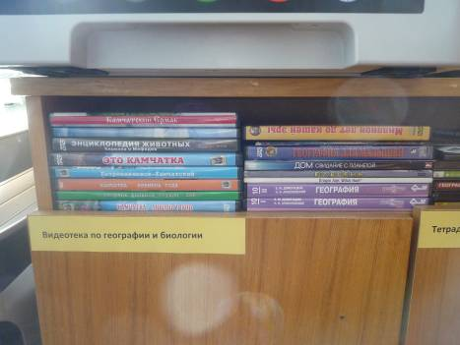
Электронные издания:

- Видеоматериал «Дикий лосось».
- Видеоматериал «Кроноцкий заповедник. Долина гейзеров».
- Документальный фильм о России «Страна чудес».
- Земля Кутха.- Студия «Дар».
- Камчатка. Времена года.- Студия «Дар».
- Камчатка. Люблю и пою.- Студия «Дар».
- Камчатка: по следам вулканических извержений.- Студия «Дар».
- Камчатский Ермак.- Студия «Дар».
- Начальный курс географии: 6 класс («1С»).
- Петропавловск-Камчатский. Взгляд с любовью.- Студия «Дар».
- Смотри и гордись Камчатка. – Петро. Видео.
- Это Камчатка.- Студия «Дар».
- Атлас:«Камчатка XVII-XX вв. Историко-географический атлас» (Федеральная служба геодезии и картографии России. – М., 1997).

МЕТОДИЧЕСКИЕ ПОСОБИЯ

Список карт и таблиц по географии 6 класс

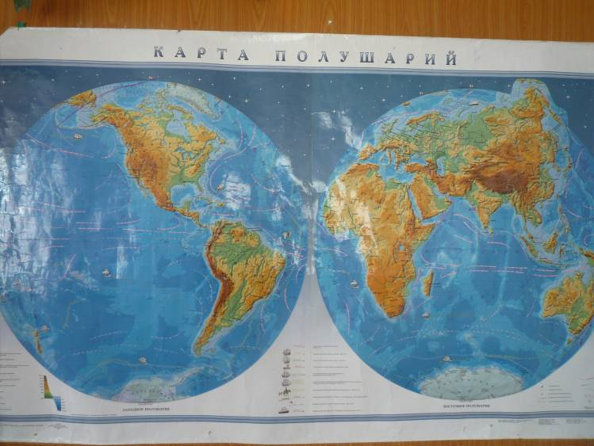
1.План местности и условные знаки
2.Карта полушарий
3.Рельеф (горы, равнины)
4.Гидросфера
5.Атмосфера – движение ВМ
- Фронт холодных и теплых ВМ
- Типы климатических поясов
- Климатические факторы
- Синоптическая карта
- Распределение тепла
- Зональная поясность
- Высотная поясность
- Солнечная радиация
6. Почвы
7. Карта полушарий

Список карт для 7 класса

- Африка
- Физическая карта
- Климатическая карта
- Австралия (физическая карта)
- Южная Америка
- Физическая карта
- Климатическая карта
- Северная Америка (климатическая карта)
- Евразия (климатическая карта)
- Европа (физическая карта)
- Юго-Восточная Азия
- Арктика (физическая карта)
- Зоогеографическая - физическая карта
10. Карта растений и животных мира
- Строение земной коры
- Дно мирового океана
Список карт для 8 класса

- Административная карта России
- Население России
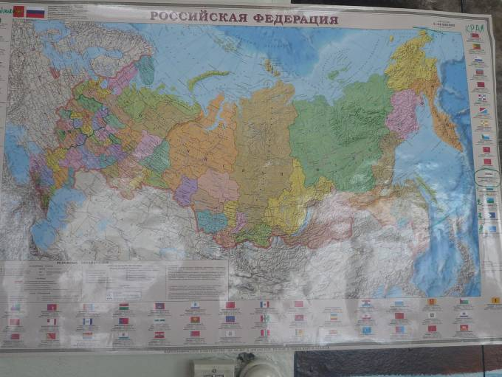
- Рельеф
- Климатическая карта
- Водные ресурсы
- Почвы
- Растительный мир
- Природные зоны
- Природные комплексы:
- Европейская часть России
- Кавказ
- Урал
- Западная Сибирь, пояс гор
- Восточная Сибирь
- Дальний Восток
Список карт для 9 класса

- Политико – административная карта России
- Население России
- Природные ресурсы
- Топливно – энергетический комплекс
- Химическая промышленность
- Агропромышленный комплекс
- Растениеводство и животноводство
- Регионы России:
- Центральный
- Северо-Западный
- Поволжье
- Уральский
- Восточная Сибирь и Д.Восток
- Северо-Кавказский

Список карт для 10-11 класса

- Политическая карта мира
- Климатическая карта мира
- Население
- Полезные ископаемые мира
- Черная и цветная металлургия
- Машиностроение
- Химическая промышленность
- Транспорт мира
- Энергетика мира
- Почвы мира
- Растительность мира
- Природные зоны

Страноведение

- Зарубежная Европа:
- ФРГ (экономическая,физическая)
- Франция
- Италия
- Восточная Европа
- Зарубежная Азия:
- Юго-Восточная часть
- Юго-Западная часть
- Индия
- Корея
- Япония
- Монголия
- Вьетнам
- Африка (экономическая карта)
- США (экономическая, политико – административная карта)
- Латинская Америка (экономическая карта, политико – административная карта)

Наглядные пособия

- Глобус – 1 шт.
- Теллурий – 2 шт.
- Коллекция минералов и горных пород – 30 шт.
- Коллекция образцов шерсти и продуктов ее переработки – 1 шт.
- Коллекция образцов льна – 1 шт.
- Коллекция образцов коры и древесины – 1 шт.
- Гигрометр – 3 шт.
- Астролябия – 3 шт
- Линейка визирная – 4 шт.
- Раздаточный материал по топографии, топографические карты
- Набор магнитных условных знаков – 1 шт.
- Схемы, рисунки, плакаты, рельефные таблицы.
- Самодельная модель вулкана.
- Портреты путешественников.

Дидактический материал

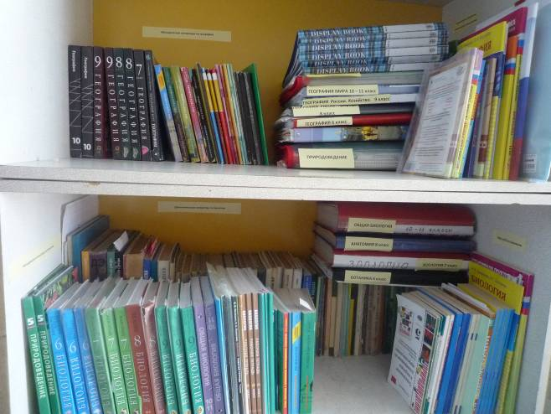
- Природоведение:
- Контрольные работы;
- Тесты;
- Кроссворды по темам;
- Карточки;
- Контурные карты;
- Папка презентаций по предмету.
- География 6 класс:
- Контрольные работы;
- Практические работы;
- Тесты;
- Карточки;
- Контурные карты;
- Папка презентаций по предмету.
- География 7 класс:
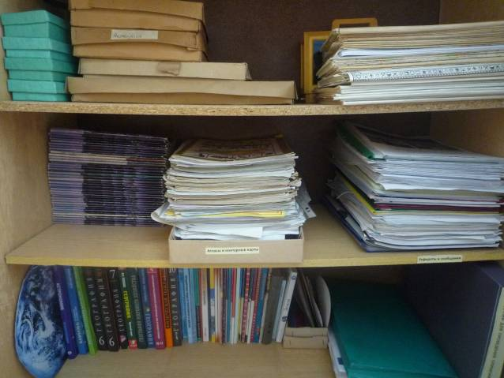
- Контрольные работы;
- Практические работы;
- Тесты;
- Карточки;
- Номенклатура;
- Контурные карты;
- Папка презентаций по предмету.
- География 8-9 класс:
- Контрольные работы;
- Практические работы;
- Тесты;
- Карточки;
- Номенклатура;
- Контурные карты;
- Папка презентаций по предмету.
- География 10-11 класс:
- Контрольные работы;
- Практические работы;
- Тесты;
- Карточки;
- Номенклатура;
- Контурные карты;
- Папка презентаций по предмету.

УЧЕБНО – МЕТОДИЧЕСКАЯ И СПРАВОЧНАЯ ЛИТЕРАТУРА

биология

- Биология 10-11Практикум для учащихся 10-11 классов общеобразовательных учреждений. Профильный уровень. /Г.М. Дымшиц, О.В. Саблина, Л.В. Высоцкая, П.М. Бородин/ - М.: Просвещение, 2008, - 143 с.
- Биология 5 -11 классы: программы для общеобразовательных учреждений к комплекту учебников, созданных под руководством В. В. Пасечника/авт. Сост. Г. М. Пальдяева. – М.: Дрофа, 2009.
- Биология 5-11 классы: программы для общеобразовательных учреждений к комплекту учебников, созданных под руководством В. В. Пасечника/авт. Сост. Г. М. Пальдяева. – М.: Дрофа, 2009.
- Биология 9 класс. Введение в общую биологию и экологию. Учебник для общеобразовательных учреждений. Каменский А.А., Криксунов Е.А., Пасечник В.В. М., Дрофа, 2006 г.
- Бурцева О.Ю. Модульные уроки биологии: практика использования в школе. Раздел «Животные» М.: Школьная пресса. 2003.
- В.Б. Захаров Общая биология: тесты, вопросы, задания: 9-11 кл. В.Б. Захаров и др. – М.: Просвещение, 2008.
- Генетика
- Готовимся к единому государственному экзамену: Биология/ Животные. – М.: Дрофа, 2010.
- Готовимся к единому государственному экзамену: Биология/ Общая биология – М.: Дрофа, 2011.
- Готовимся к единому государственному экзамену: Биология/ Растения– М.: Дрофа, 2009.
- Готовимся к единому государственному экзамену: Биология/ Человек. – М.: Дрофа, 2009.
- Детская энциклопедия В.Р. Петерсон.
- Живая оболочка Земли.
- Захарова Н. Ю. Контрольные и проверочные работы по биологии.
- Захарова Н. Ю. Контрольные и проверочные работы по биологии: к учебнику В. В.
- Книга для чтения по анатомии, физиологии, гигиене человека И.Д.Зверев.
- Книга для чтения по зоологии С.А.Молис.
- Колесов Д.В., Маш Р.Д.Беляев И.Н. Биология. Человек. 8 кл.: Рабочая тетрадь к учебнику «Биология. Человек» 8 класс. – М.: Дрофа, 2006. – 96 с.
- Красная книга. Животные. Н.В. Елисеев
- Кривошеева М. А., Кислицкая М. В. Тесты по биологии.
- Кривошеева М. А., Кислицкая М. В. Тесты по биологии. – Москва: ИКЦ «МатТ», Ростов н/Д: Издательский центр «МатТ», 2004. - 192с.
- Л.П. Анастасова. Общая биология. Дидактические материалы. – М.: Вентана-Граф, 1997 – 240 с.
- Латюшин В. В. Биология. Животные: Рабочая тетрадь. 7 класс/ В. В. Латюшин, Е.А. Ламехова. – М.: Дрофа, 2009.- 144с.
- Латюшин В.В., Уфимцева Г.А. тематическое и поурочное планирование к учебнику. Биология. Животные. 7 класс. М.: Дрофа. 2001.
- Латюшин В.В., Шапкин В. А.. Биология. Животные. 7 класс, учебник для общеобразовательных учебных заведений. – М.: Дрофа, 2007.
- Н.И. Галушкова. Биология. Бактерии. Грибы. Растения. 6 класс: поурочные планы по учебнику В.В. Пасечника. Волгоград: «Учитель», 2007.
- Никишов А.И. Тестовые задания для проверки знаний учащихся по зоологии.
- Никишов А.И. Тестовые задания для проверки знаний учащихся по зоологии. М.: 1999.
- О.А Пепеляева, И.В. Сунцова «Поурочные разработки по биологии 8 класс» – М.: «ВАКО», 2007
- Оданович М. В. Биология 6 класс: тесты по всем программам / авт.-сост. М. В. Оданович. – Волгоград: Учитель, 2007. - 97с.
- Охрана окружающей среды Амурской области
- Пасечник В.В. Биология 6 класс. Бактерии. Грибы. Растения. Учебник М.: «Дрофа», 2007.
- Пасечник В.В. Биология: бактерии, грибы, растения: рабочая тетрадь. 6 кл. / В. В. Пасечник, Т. А. Снисаренко.- М.: «Дрофа», 2007. - 80с.
- Плоды земли. Г. Франке.
- Рабочая тетрадь к учебнику. Биология. Введение в общую биологию и экологию. Пасечник В.В., Щвецов Г.Г., М., Дрофа, 2006 г.
- Сборник нормативных документов. Биология. Федеральный компонент государственного стандарта. Федеральный базисный план и примерные учебные планы. Примерные программы по биологии. - М.: Дрофа, 2007.
- Справочник по биологии.
- Тематическое и поурочное планирование к учебнику. Биология. Введение в общую биологию и экологию. Пасечник В.В. М., Дрофа, 2006 г.
- Уроки общей биологии В.М. Корсунская.
- Хрестоматия по ботанике Е.Н. Алешко.
- Шарова И.Х. Зоология беспозвоночных: Кн. Для учителя. М.: Просвещение, 1999.

МЕТОДИЧЕСКИЕ ПОСОБИЯ

- Схемы, рисунки и плакаты по биологии.
- Рельефные таблицы.

Наглядные пособия
ГЕРБАРИЙ
- Б 1 – Органы растений;
- Б 2 – Культурные растения;
- Б 3 – Критерии вида;
- Б 4 – Гомология, анатомия, дивергенция, виды изменчивости;
- Б 5 – Природные зоны;
- Б 6 – Отделы водоросли, мхи, папоротниковидные;
- Б 7 – Отдел голосеменные;
- Б 8 А – Семейство крестоцветные;
- Б 8 Б – Семейство пасленовые, лилейные;
- Б 8 В – Семейство бобовые;
- Б 8 Г – Семейство розоцветные;
- Б 8 Д – Семейство злаковые;
- Б 8 Е – Семейство сложноцветные;

Муляжи.
- Б 54 – Развитие водорослей – 2 шт.
- Б 55 – Развитие сосны – 2 шт.
- Б 56 – Развитие гриба – 3 шт.
- Б 57 – Развитие мха – 2 шт.
- Б 58 – Развитие папоротника – 3 шт.
- Б 59 – Формы сохранности ископаемых растений и животных – 4 шт.
- Б 68 – Количество грибов - 4 шт.
- Б 70 – Количество шишек – 9 шт.
- Б 72 – Грибы
- Б 73 – Муляжи томата, яблок, овощей – 8 шт.
- Б 74 – Томаты – 1 шт.
- Б 75 – Грибы
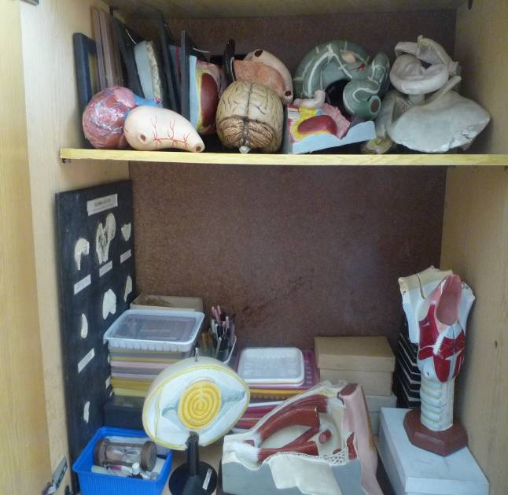
- Б -76 - Грибы

  - Гортань
  - Ухо
  - Глаз
  - Почки
  - Сердце
  - Толстый кишечник, аппендикс
  - Разрез головного мозга
  - Модель яйца
  - Щетовидная железа
  - Околощетовидная железа
  - Семеник
  - Яичники
  - Шлифы костей

Влажные препараты
- Нереида
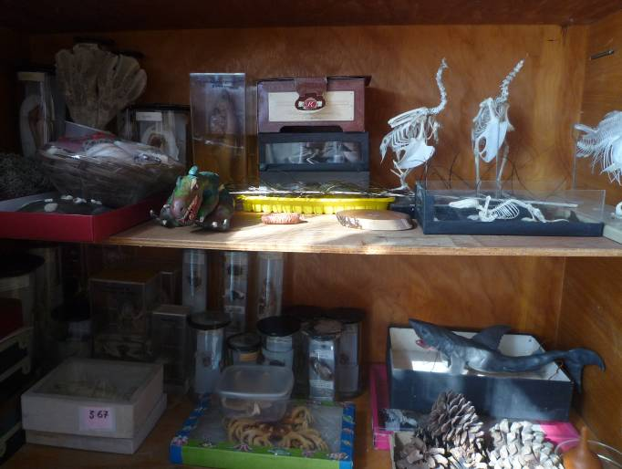
- Пескожил
- Беззубка – 2 шт.
- Гидроидный полип
- Эхонококк
- Паук – крестовик
- Развитие лягушки
- Развитие рыбы – 2 шт.
- Развитие птиц
- Строение лягушки
11. Строение тритона
12. Внутреннее строение рыбы
13. Строение глаза млекопитающего – 2 шт.
14. Строение крысы
15.Нервная система рыбы
16. Тритон с личинкой
17. Органы дыхания речного рака
18. Органы пищеварения речного рака
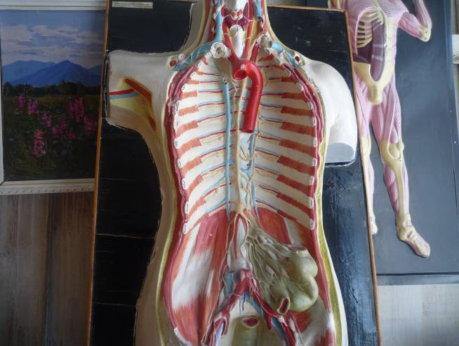
19. Сосальщик печеночный
20. Развитие пресмыкающегося (уж)

Наглядный материал
- Ягель
- Губка
- Раковины моллюсков
- Морская звезда
- Офиура
- Краб
- Морской еж
- Виды пера
- Наборы препаровальных инструментов
- Лупа – 9 шт.
- Микроскопы – 10 шт.
- Различные типы строения стеблей растений
- Нервная ткань
- Простейшие
- Строение волокон некоторых прядильных растений

Зоология
- Скелет голубя – 2 шт.
- Скелет рыбы – 1 шт.
- Скелет крота – 1 шт.
- Скелет лягушки – 2 шт.
- З 59 – Гомология строения черепа
- З 60 – Гомология конечностей – 2 шт.
- З 61 - Тазовый пояс 1 шт.
- З 62 – Амфибии – 2 шт.
- З 63 – Коллекция вредителей
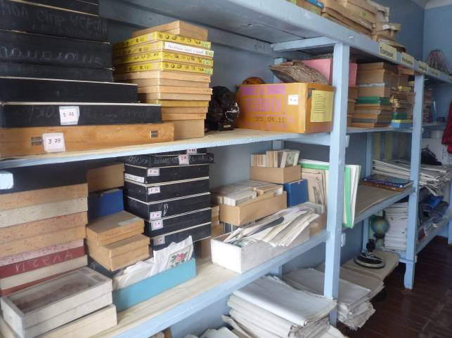
10. З 64 – Коллекция насекомых
11. З 67 – Речной рак – 5 шт.
12. З 69 – Коллекция птиц - 4 шт.
13. З 79 – Конвергенция
14. З 84 Рудиментарные органы

- Череп шимпанзе
- Череп неандертальца
- Черепная крышка питекантропа – 2 шт.
- Черепная крышка синантропа – 2 шт.
- Мозг современного человека
- Мозг шимпанзе – 2 шт.
- Гейдельбергская нижняя челюсть
- Фрагмент нижней челюсти синантропа
- Рубило (ранний палеолит) -2 шт.
10. Скребло (ранний палеолит)
11. Остроконечник (средний палеолит) – 2 шт.

Дидактический материал
(контрольные работы, тесты, практические работы).
- Ботаника
- Зоология
- Анатомия
- Общая биология

Правила использования кабинета географии и биологии.
1. Учащиеся школы имеют право:
1. Использовать кабинет с целью обучения на уроках географии и биологии и в свободное от уроков время.
2. Использовать кабинет с целью подготовки к урокам, создания и редактирования докладов, рефератов и курсовых работ.
2. Учащимся школы запрещается:
1. Находиться в кабинете без сменной обуви или в верхней одежде.
2. Есть в кабинете.
3. Бегать в кабинете, оставлять за собой мусор.
3. Ответственность учащихся:
1. В случае нарушения требований пункта 2 преподаватель имеет право ограничить допуск учащегося в кабинет.
2. В случае грубого нарушения правил поведения в кабинете географии или инструкции по охране труда администрация школы (в лице преподавателя, ведущего урок) имеет право запретить допуск учащегося к занятиям, проводимых в кабинете. В этом случае материал учащимся изучается самостоятельно и сдается в форме зачета независимой комиссии.
3. Учащиеся школы и их родители несут персональную ответственность за порчу оборудования, произошедшего по вине учащегося. Ремонт производится непосредственно учащимся или его родителями или оплачивается ими и не освобождает учащегося или его родителей от оплаты ущерба, понесенного школой вследствие неработоспособности оборудования.

Функциональные особенности заведующего учебным кабинетом

Заведующий учебным кабинетом совместно с администрацией школы проводит учет всего имеющегося учебного оборудования и технических средств, предназначенных для преподавания предмета, а также мебели и приспособлений, выделенных администрацией школы для оборудования кабинета. Неисправное оборудование и технические средства списываются и уничтожаются, о чем составляется акт на списание
После того зав. кабинетом разрабатывает перспективный план оснащения кабинета учебными и вспомогательными средствами

Этапы оснащения учебного кабинета
- Классная доска
- Приспособления для демонстрации таблиц и другого наглядного материала на уроке
- Хранилище для приборов, раздаточного материала и другого оборудования (стеллажи, шкафы, диапозитивов)
- Оснащение для демонстрации учебных фильмов, диапозитивов
- Оснащение рабочего места учителя
- Оснащение рабочего места учащегося

Заведующий учебным кабинетом организует работу учащихся по изготовлению самодельных пособий, осуществлению профилактики и ремонта учебного оборудования
Ежегодно проводится инвентаризация всего имеющегося оборудования. Во время инвентаризации определяется фактическое наличие имущества, устанавливается перечень годного к использованию учебного оборудования и составляются документы на списание тех или иных предметов с учетом срока годности, степени износа. Списанию подлежит то, что невозможно отремонтировать. С учетом списанного фонда вносятся коррективы в картотеку учета учебного оборудования.
Под руководством заведующего кабинетом составляется перспективный план и план оборудования кабинета на год
В годовом плане оборудования кабинета предусматривается приобретение учебно – наглядных пособий в соответствии с «Требованиями к оснащению образовательного процесса». Текущих планированием должны быть охвачен также перечень работ по созданию условий для хранения учебных пособий, приспособлений для демонстраций накопленного фонда.
В текущих планах на каждый новый учебный год планируется систематическое напоминание учебного оборудования, закупка недостающей аппаратуры и мебели, книг, тиражируемых пособий, изготовление самодельных средств обучения
План образования кабинета, рассчитанный на несколько лет, является перспективным
Для своевременной оценки работы заведующего кабинетом и качества функционирования кабинета проводится его паспортизация.

Правила безопасности для учащихся в кабинете географии и биологии.

I. Общие требования безопасности

1. Соблюдение данной инструкции обязательно для всех учащихся занимающихся в кабинете.
2. Спокойно, не торопясь, соблюдая дисциплину и порядок , входить и выходить из кабинета.
3. Не загромождать проходы сумками и портфелями.
4. Не включать электроосвещение и средства ТСО.
5. Не открывать форточки и окна.
6. Не передвигать учебные столы и стулья.
7. Не трогать руками электрические розетки.
8. Травмоопасность в кабинете :
- при включении электроосвещения
- при включении приборов ТСО
- при переноске оборудования и т.п.
9. Не приносить на занятия посторонние, ненужные предметы , чтобы не отвлекаться
и не травмировать своих товарищей.
10.Не садиться на трубы водяного отопления.

II. Требования безопасности перед началом занятий

1. Не открывать ключом дверь кабинета.
2. Входить в кабинет спокойно, не торопясь.
3. Подготовить своё рабочее место, учебные принадлежности.
4. Не менять рабочее место без разрешения учителя.
5. Дежурным учащимся протереть доску чистой, влажной тканью.

III. Требования безопасности во время занятий

1. Внимательно слушать объяснения и указания учителя.
2. Соблюдать порядок и дисциплину во время урока.
3. Не включать самостоятельно приборы ТСО.
4. Не переносить оборудование и ТСО .
5. Всю учебную работу выполнять после указания учителя.
6. Поддерживать чистоту и порядок на рабочем месте.
7. Следовать указаниям учителя при проведении практических работ и экскурсий.

IV. Требования безопасности в аварийных ситуациях

1. При возникновении аварийных ситуаций (пожар и т.д.), покинуть кабинет по указанию
учителя в организованном порядке, без паники.
2. В случае травматизма обратитесь к учителю за помощью.
3. При плохом самочувствии или внезапном заболевании сообщите учителю.

V. Требования безопасности по окончании занятий

1. Приведите своё рабочее место в порядок.
2. Не покидайте рабочее место без разрешения учителя.
3. О всех недостатках, обнаруженных во время занятий, сообщите учителю.
4. Выходите из кабинета спокойно, не толкаясь, соблюдая дисциплину.

